Nama : Ishak Panjaitan

NIM : 11S17055

**Task 1**

package com.example;

import java.util.*;

class RandomTest{

public static void main (String[] args){

Random num = new Random(); // membuat fungsi untuk memberikan nilai random

int number[] = new int[10];

int i, temp, j;

for(i=0;i<10;i++){

j=0;

temp = 1 + num.nextInt(20); // memberikan batasan untuk angka yang akan di random yaitu 1-20

while(temp != number[j] && j<i){

j++;

}

if(j==i){

number[i] = temp;

}

else // berfungsi untuk mengulang iterasi jika angka yang di random sudah pernah di random

{

i--;

}

}

for(i=0;i<10;i++){//berfungsi untuk menampilkan nilai yang telah di random dan di cek

System.out.println(" " + number[i]);

}

}

}

Hasil compile :

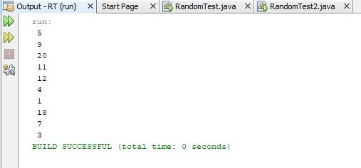

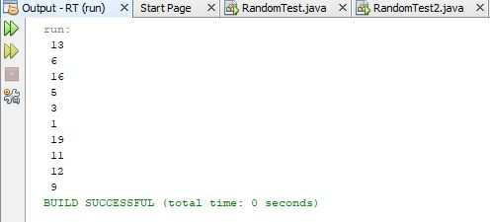

**Task 2**

package com.example;

import java.util.*;

public class RandomTest2 {

public static void main(String[] args) {

Random num = new Random();

int number[] = new int[10];

int freg[] = {10,5,1,1,1,1,1,5,5,2,2,2,2,2,1,1,1,1,5}; // pendeklarasian array freg yang berfungsi untuk membatasi frekuensi angka yang akan dirandom

int i,temp,j,numb;

for(i=0;i<10;i++){ // iterasi yang berfungsi untuk menghasilkan angka random

temp = num.nextInt(20) + 1;

j = 0;

numb = 0;

while(j<i){

if(temp == number[j]){

numb++;

}

j++;

}

if(numb<freg[temp - 1]){ // berfungsi untuk memeriksa apakah angka yang di random melebihi frekuensi yang telah ditentukan

number[i] = temp;

}

else{// berfungsi untuk mengulang iterasi jika persyaratan tidak terpenuhi

i--;

}

}

for(i=0;i<10;i++){// berfungsi untuk menampilkan hasil random

System.out.println(" " + number[i]);

}

}

}

Hasil compile :

